Электронное методическое пособие по курсу
«Методы обработки данных в политологии»
Бакалавриат факультета прикладной политологии
2 курс, 3-4 модуль

Пакет статистических программ SPSS

Содержание

Запуск SPSS, ввод и загрузка данных 2
Окно процедуры обработки 5
Выбор объектов для анализа 12
Редактирование графиков 13
Перекодирование данных 17
Сравнение двух выборок с неизвестным распределением 19
Сравнение двух независимых выборок (Mann-Whitney U, Wilcoxon W) 19
Сравнение двух связанных выборок (Sign Test, Wilcoxon Signed Ranks Test) 21
Сравнение двух выборок с известным распределением 23
Сравнение двух независимых выборок (Independent-Samples T Test) 23
Сравнение двух связанных выборок (Related-Samples T Test) 26
Сравнение нескольких независимых выборок 27
Критирий Краскела-Уоллиса (Kruskal-Wallis H) 28
Однофакторный дисперсионный анализ (One-Way ANOVA) 29

Запуск SPSS, ввод и загрузка данных
Запустите пакет SPSS с помощью значка главного меню Windows. Для того, чтобы ввести собственные данные, установите переключатель Type in data. Если Вы уже имеете массив данных в формате .sav, то установите переключатель Open an existing data source.
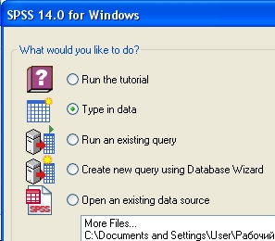

Ввод данных осуществляется через окно редактора данных в закладке Data View (Просмотр данных). Вторая закладка Variable View (Просмотр переменных) позволяет создавать новые переменные: задавать их названия (Name), задавать их тип (Type), ширину (Width), количество знаков после запятой (Decimals), описывать переменные (Label), задавать значения категоризованных переменных (Values). Обратим внимание, что названия переменных не должны содержать пробелов, предпочтительнее заменять их на нижнее подчеркивание.
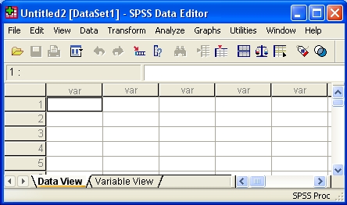
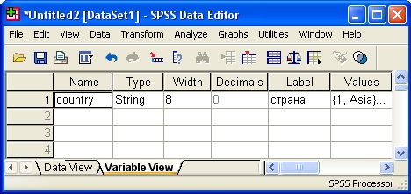

Для того, чтобы воспользоваться уже имеющимся массивом данных, можно открыть его через команду Open в строке панели управления с помощью выпадающего меню File. Для открытия файлов расширения .sav выберите команду Data., для файлов .spo – команду Output.
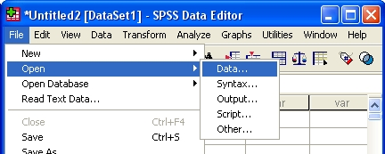

В появившемся диалоговом окне Open File выберите файл данных Регионы_России_2.sav. Нажмите на кнопку Открыть.
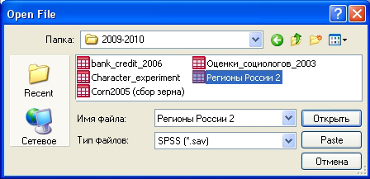

Увидеть весь массив данных можно через закладку Data View. Переменные располагаются по горизонтали, наблюдения – по вертикали.
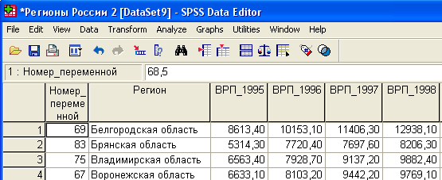

Окно процедуры обработки

Почти все окна процедуры обработки имеют сходное устройство, продемонстрируем это на примере процедуры Explore.
Процедура Explore позволяет получить описание выборки и проверяет нормальность ее распределения. Для того, чтобы ею воспользоваться, нажмите на команду Explore в меню Analyze (Анализ), Descriptive Statistics (Описательные статистики).
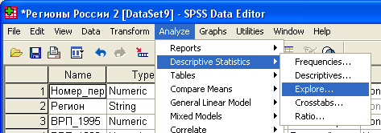

Слева в диалоговом окне располагаются все переменные, доступные для анализа. Справа находятся поля, которые необходимо заполнить переменными, например, Dependent List (Список зависимых переменных) или Factor List (список факторов). С помощью кнопки помещаем анализируемую переменную интервального типа ВРП_1995 в поле Dependent List.
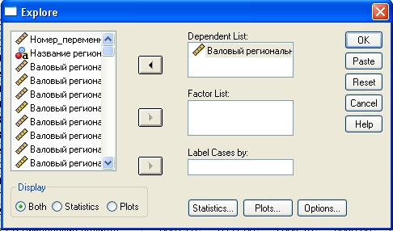

В нижней части окна нажмите кнопку Plots (Графики) и в появившемся окне снимите флажок Stem-and-leaf и установите флажки Histogram (Гистограмма) для того, чтобы представить распределение визуально, и Normality plots with tests (Тест на нормальность распределения), чтобы пакет вычислил значение статистики Z Колмогорова-Смирнова. Нажмите Continue (Продолжить).
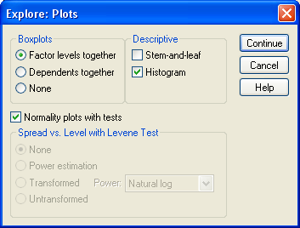

Нажмите ОК в окне Explore, чтобы получить результаты в отдельном файле Output (окно выдачи). Интерпретация: количество валидных наблюдений N = 79 (89,8%), количество пропущенных наблюдений N = 9 (10,2%). В таблице Descriptives находятся значения среднего, доверительного интервала для среднего, медианы, дисперсии, стандартного отклонения, значениями максимума и минимума. Значение статистики Колмогорова-Смирнова находится из таблицы Tests of Normality равно 0,136. Минимальный уровень значимости равен 0,001, поэтому нулевую гипотезу о нормальности распределения можно отвергнуть.
Descriptives

 |  |  | Statistic | Std. Error
Валовый региональный продукт на душу населения в 1995 г. (тыс. руб.) | Mean |  | 8583,18 | 518,58
 | 95% Confidence Interval for Mean | Lower Bound | 7550,76
 |  | Upper Bound | 9615,60
 | Median |  | 7466,30
 | Variance |  | 21245279,70
 | Std. Deviation |  | 4609,26
 | Minimum |  | 1877,70
 | Maximum |  | 34335,60

Tests of Normality

 | Kolmogorov-Smirnov(a)
 | Statistic | df | Sig.
Валовый региональный продукт на душу населения в 1995 г. (тыс. руб.) | ,136 | 79 | ,001

Помимо таблиц окно выдачи SPSS содержит несколько графиков, рассмотрим их подробнее.
На гистограмме (Histogram) по оси ОХ откладываются значения анализируемой переменной «Валовый региональный продукт на душу населения в 1995 г. (тыс. руб.)», по оси ОУ – частота (Frequency). Отредактировать гистограмму, в том числе изменить цену деления шкалы и получить столбики другой ширины, можно через редактирование гистограмм (см. подробнее пункт Редактирование графиков).

Нормальная вероятностная бумага (Normal Q-Q Plot) тоже визуально проверяет нормальность распределения. Проведённая прямая линия – график функции нормального распределения, и если наблюдения располагаются прямо по линии, то можно предположить, что наша выборка нормальна.

На графике «Ящик с усами» (Boxplot) обозначены медиана (Q_{0,5}), верхний (Q_{0,75}) и нижний квартиль (Q_{0,25}), межквартильный размах (Q_{0,75}–Q_{0,25}), максимальное и минимальное значение, потенциальные выбросы (suspected outliers) и выбросы (outliers). Последние отмечены на рисунке звездочкой. По оси ОУ откладываются значения переменной «Валовый региональный продукт…».

Другие способы получить описание переменных в массиве данных тоже находятся в меню Descriptive Statistics (Описательные статистики). Процедуры Frequencies (Частоты) и Descriptives (Описание) устроены стандартно. С их помощью можно:
- получить числовые характеристики распределения вероятностей установив флажки в соответствующих полях и диалоговых окнах (например, Mean, Median, Variance и т.д.);
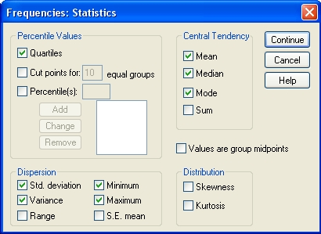

- получить графическое представление данных (флажки Histograms и With normal curve);
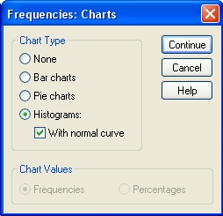

- сохранить стандартизованные значения в качестве новых переменных (Save standardized values as variables).

***

Вернемся к содержательной задаче.
ВРП на душу населения измеряется в тысячах рублей. Попробуем преобразовать данные и разбить выборку на подгруппы.
Сначала прологарифмируем переменную ВРП_1995 через команду Compute выпадающего меню Transform на панели управления.
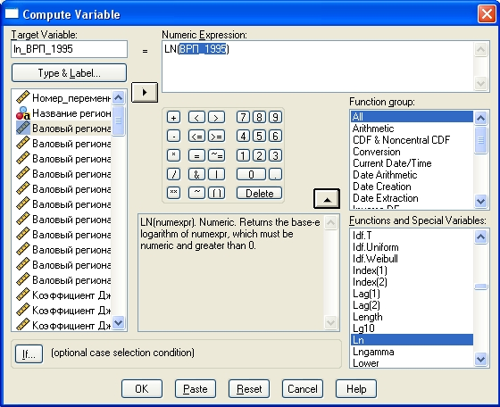
Вкратце опишем устройство диалогового окна Compute Variable. Как уже было сказано, слева находится список всех доступных переменных, над ним – поле Target Variable, в которое необходимо вписать название новой, преобразованной, переменной. Задать функцию преобразования в поле Numeric Expression можно с помощью панели калькулятора. Второй способ – выбрать из доступных функций и специальных переменных (Functions and Special Variables) в области справа. Для того, чтобы функция появилась в поле Numeric Expression, необходимо сначала выбрать или из группы функций (Function Group) или из их полного списка, выбрав строку All. Затем необходимо выбрать собственно функцию, их описание появится внизу под панелью калькулятора. Нам требуется натуральный логарифм Ln, поэтому с помощью кнопки перенесем его наверх. После чего вместо знака вопроса нужно выбрать переменную для логарифмирования LN(ВРП_1995). Нажмите ОК. В закладке Variable View появится описание новой переменной ln_ВРП_1995, а в закладке Data View – ее значения.
Вновь запустим процедуру Explore и будем анализировать уже логарифм ВРП. Для того, чтобы условно разбить выборку по некоторому категоризованному признаку, добавим в поле Factor List переменную Федеральный округ.
В окне выдачи описательные статистики (таблица Descriptives) и значения статистики Колмогорова-Смирнова (таблица Tests of Normality) будут посчитаны для каждого из федеральных округов в отдельности.

Выбор объектов для анализа
Для того, чтобы отобрать только те наблюдения, которые нам необходимы, воспользуемся процедурой Select cases в окне выпадающего меню Data.
К примеру, очистим массив данных от ошибок ввода данных.
Откройте файл «Рег.предпочтение тарифов» (его описание представлено в разделе …). Переменная «доход» разбита на 5 категорий и «отказ отвечать». Для того, чтобы выяснить есть ли в массиве ошибки ввода данных, построим столбиковую диаграмму (Bar в меню Graphs).
На диаграмме в окне выдачи Output помимо ожидаемых столбцов 1, 2,…6 появятся столбцы 7, 8, 9 и 14. Они позволяют определить наличие ошибок ввода данных. Для того, чтобы очистить от них выборку, воспользуемся процедурой Select cases.
В поле поставьте флажок If condition is satisfied и нажмите кнопку If.
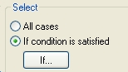
Появится новое окно, в котором нужно задать условие отбора наблюдений. Это можно сделать с панели калькулятора или используя список функций. Например, условие может выглядеть так: Доход <= 5, т.е. отберем только те случаи, которые могут предоставить информацию о категории дохода респондента.
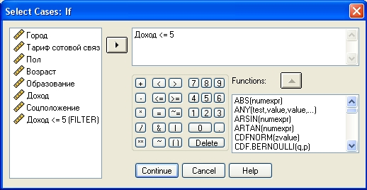
Чтобы продолжить нажмите Continue, затем OK. В результате, в закладке Variable View некоторые объекты будут зачеркнуты.
Если заново воспроизвести процедуру Graphs, Bar, то на столбиковой диаграмме будут отражены только 5 категорий дохода, как это показано на рисунке ниже.

Редактирование графиков
Окно графического редактора похоже на окно любого текстового редактора. Оно содержит панель управления, несколько тематических панелей инструментов, рабочее поле и возможность вызвать диалоговое окно кликом мыши на объекте графика или рабочем поле. Покажем работу графического редактора на примере построения графика распределения некой переменной.
Откроем файл «Рег. предпочтение тарифов». Файл содержит два вида переменных (их описание дано в …). Для количественных переменных используется процедура Histogram, для категоризованных – процедура Bar (столбиковые диаграммы). Все процедуры, позволяющие визуально представить данные в том или ином виде, находятся в меню Graphs. В качестве примера посмотрим, как распределен возраст в выборке.
Для того, чтобы построить график распределения количественной переменной «возраст» выберите процедуру Histogram. В диалоговом окне нужно перенести переменную в поле Variable, как это показано на рисунке ниже. Поставьте флажок Display normal curve.
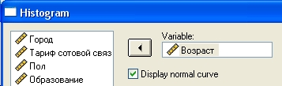
В окно выдачи Output появится график, на котором по оси ОХ показан возраст, а по ОУ – частота, с которой встречается тот или иной возраст. Гистограмму можно редактировать, в том числе, изменить цену шкалы деления, т.е. возрастной интервал, образующий столбик.
Для того, чтобы появилось диалоговое окно Properties, необходимо дважды нажать на график. В закладке Chart size можно задать размер рисунка, в закладке Fill & Border можно изменить оформление рисунка: цвета, стили, шрифты. Изменить интервал, задающий шкалу деления, можно в закладке Histogram options.
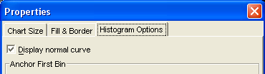
Поменяем ширину столбца в поле Bin sizes, установив переключатель Custom, а затем Interval width и поставим, к примеру, 5. Нажмите Apply.
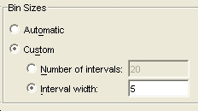
Кликнув на текстовую часть рисунка в закладке Text style можно изменить размер, стиль, цвет шрифта и многое другое. Аналогичным образом устроены прочие закладки.
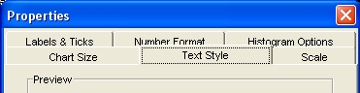
Окно графического редактора имеет свою панель инструментов. Воспользуемся кнопкой Insert a title , чтобы сделать для гистограммы заголовок.
Результат некоторых преобразований, сделанных нами, представлен на рисунке.

Предположим, теперь мы хотим посмотреть то, как распределен уровень образования респондентов. В меню Graphs нужно выбрать команду Bar. В окне Bar Charts нажмите на тип Simple, а в поле Data in Chart Are поставьте переключатель Summaries for groups of cases.
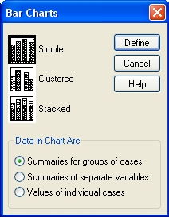
В новом окне перенесите порядковую переменную «образование» в поле Category Axis. В поле Bar Represents выберите один из вариантов представления данных на столбиковой диаграмме, например, число наблюдений (N of cases), и поставьте соответствующий переключатель. Затем нажмите ОК.
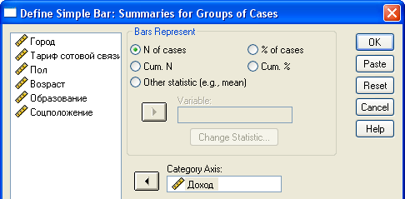
До того, как представлять данные графически, необходимо очистить массив данных от ошибок ввода данных (процедура Select cases в меню Data). Тогда столбиковая диаграмма будет выглядеть как на рисунке.
Если в окне Bar Charts вместо Simple выбрать тип Clustered, то в диалоговом окне Define Clustered Bar станет возможным разбить выборку по некоторому признаку. В новое поле Define Clusters by необходимо поместить фактор, например, по пол.
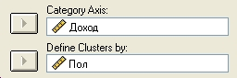
Как следует из диаграммы, почти вдвое больше опрошенных женщин имеют доход ниже прожиточного минимума, и большее количество мужчин имеет доход более чем в 3 раза выше прожиточного минимума. В оставшихся трех категориях по количеству преобладают женщины.
Редактировать можно любые графики и рисунки: гистограммы (Histogram), столбиковые диаграммы (Bar), линейные диаграммы (Line), «ящики с усами» (Boxplot), нормальную вероятностную бумагу (Normal Q-Q Plot), диаграммы рассеяния (Scatter/ Dot).

Перекодирование данных

Откройте файл «Moscow_demography_2006». В списке переменных есть две, указывающие на возраст: «age» и «age_group». Первая – количественная, вторая – порядковая с возрастными группами по пять лет. Допустим, что нам нужны возрастные группы, но составленные по другому принципу: до 18 лет, с 19 до 55, от 56 и старше.
На панели управления нужно выбрать выпадающее меню Transform, а затем команду Recode, Into Different Variables.
В диалоговом окне Recode into Different Variables количественной переменной для перекодирования будет «age_group», ее нужно поместить в поле Numeric Variable - Output Variable. В поле Output Variable введите имя новой переменной, например «age_group_2», и нажмите кнопку Change. После чего, оно появится в поле Numeric Variable - Output Variable, как это показано на рисунке.
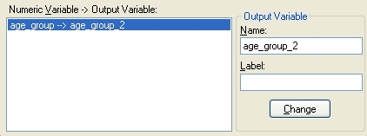
Затем с помощью кнопки в новом диалоговом окне необходимо задать правило, согласно которому будет перекодирована переменная «age_group».
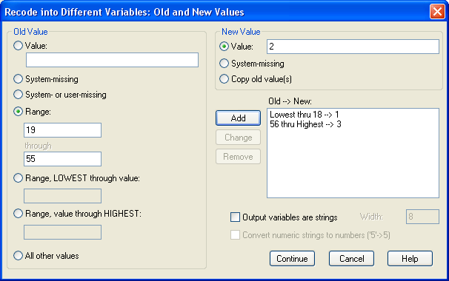
Правило выглядит следующим образом:
Возраст до 18 лет – первая группа, с 19 до 55 лет – вторая, от 56 лет и старше – третья.
Можно поочередно присваивать каждой группе (их всего 21) новую категорию, и воспользоваться для этого переключателем Value в поле Old Value. В определенных случаях это целесообразно, но в этой задаче удобнее воспользоваться другим способом.
В поле Old Value установите переключатель Range, LOWEST through value и введите значение 18. В поле New Value установите переключатель Value и введите значение 1. нажмите Add, и в поле Old-New ниже появится первое условие. Затем установите переключатель Range value through HIGHEST и значение 56. В поле New Value введите значение 3 и нажмите Add. Для второй категории возрастной категории установите переключатель Range through со значениями 19 и 55, а затем значение 2 в поле New Value. Еще раз нажмите Add и запустите процедуру с помощью кнопок Continue и OK.
В закладке Variable View появилась новая переменная «age_group_2», принимающая всего 3 значения.

Сравнение двух выборок с неизвестным распределением

Сравнение двух независимых выборок (Mann-Whitney U, Wilcoxon W)
В политологическом анализе возникает необходимость сравнить возрастную структуру электората двух политических партий. Это необходимо, например, для того, чтобы определить круг инструментов, которые будут задействованы в предвыборной кампании. Могут ли они конкурировать за одну и ту же группу избирателей? Читает ли электорат КПРФ и ЛДПР одни и те же печатные издания?
Когда распределение, которым описывается массив данных неизвестно, для того, чтобы сравнить средние значения какого-либо признака в двух независимых выборках, используется непараметрический критерий Вилкоксона. Проверяется нулевая гипотеза о том, распределения двух выборок однородны, против альтернативной гипотезы о том, что они разные. Для ее проверки в статистическом пакете SPSS есть процедура «2 Independent Samples», которая находится в выпадающем меню Analyze, Nonparamatric Tests.
Загрузите файл данных «Данные по выборам 2007». Допустим, анализируемой переменной будет «Возраст», а переменной, которая выделит из всего массива данных две независимые выборки, будет «Партия». Для того, чтобы определить выборки с помощью кнопки Define Groups, необходимо заранее выяснить, под какими номерами закодированы интересующие нас партии. В окне «Variable View» в столбце Values перечислены все партии и те номера, под которыми они фигурировали в избирательных списках на парламентских выборах в 2007. Номер КПРФ – «4», ЛДПР – «7». Соответственно, в поля «Group 1» и «Group 2» окна Define Groups нужно поместить цифры 4 и 7. После чего нажмите ОК.
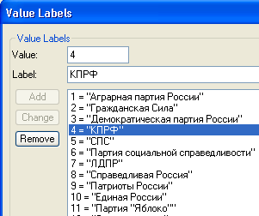
Критерии, которые будут применены к анализу данных, задаются флажками в поле «Test Type». Критерий Манна-Уитни дает возможность установить различия в степени выраженности переменной в двух выборках Mann-Whitney U. Одновременно со статистикой U, процедура осуществляет подсчет статистики Вилкоксона W.
Диалоговое окно Two-Independent-Samples Tests должно выглядеть, как это показано на рисунке. Запустите процедуру.
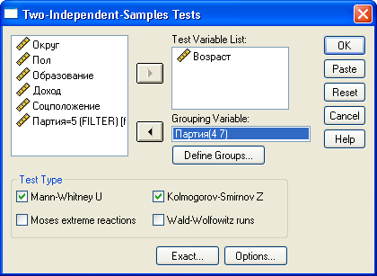
Первая таблица «Ranks» в окне выдачи показывает число наблюдений в каждой выборке, которое может быть неодинаковым, средний ранг по выборке и сумму рангов. Важно отметить, что для подсчета рангов наблюдения были объединены в один вариационный ряд. Таким образом, уже на этом этапе по средним рангам видно, что КПРФ имеет намного более взрослый электорат, чем ЛДПР.
Ranks

 | Партия | N | Mean Rank | Sum of Ranks
Возраст | КПРФ | 451 | 409,65 | 184753,50
Возраст | ЛДПР | 231 | 208,44 | 48149,50
Возраст | Total | 682

Test Statistics(a)

 | Возраст
Mann-Whitney U | 21353,500
Wilcoxon W | 48149,500
Z | -12,626
Asymp. Sig. (2-tailed) | ,000
a Grouping Variable: Партия

В таблице «Test Statistics», посчитаны значения статистик Манна-Уитни и Вилкоксона, а также стандартизованное значение статистики Z. На уровне значимости 0,000 гипотезу о равенстве средних можно отвергнуть.
Для того, чтобы сравнить распределения трех и более независимых выборок, используется непараметрический критерий Краскела-Уоллиса.

Сравнение двух связанных выборок (Sign Test, Wilcoxon Signed Ranks Test)
В случае, если выборки не являются независимыми (например, повторные наблюдения на одних и тех же объектах до и после воздействия), используется критерий знаков или критерий знаковых ранговых сумм Вилкоксона. Таким способом можно сравнить два измерения переменной, полученных на одной выборке. Проверяется нулевая гипотеза об однородности наблюдений внутри каждой пары (иначе, гипотеза об отсутствии эффекта обработки). Критерий знаков сопоставляет количество положительных и отрицательных разностей значений, затем высчитывается стандартизованное Z значение. Критерий знаковых ранговых сумм Вилкоксона учитывает, насколько велика разность между первой и второй выборкой.
Загрузите файл данных «opros_05_07», в котором представлены результаты опроса студентов по ряду вопросов: предпочтения операторов мобильной связи, зарубежных стран для проведения отпуска или каникул, восприятие политиков и их хобби.
Сравним, по-разному ли воспринимают Г. Зюганова и Г. Явлинского одни и те же люди. В массиве данных восприятие политиков отражают переменные «харизма Зюганова» «харизма Явлинского». Гипотезу об отсутствии эффекта обработки проверяет процедура «2 Related Samples» в выпадающем меню Analyze, Nonparamatric Tests. В диалоговом окне слева необходимо выбрать две сравниваемые переменные, они появятся ниже в поле «Current Selections», и потом перенести их в поле для анализа.
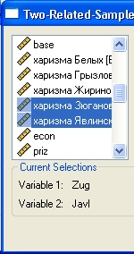
Для того, чтобы выбрать критерии, их нужно отметить флажками в поле Test Type. Переменная «харизма» измерена в порядковой шкале, поэтому поставим два флажка «Wilcoxon» и «Sign». Запустите процедуру.
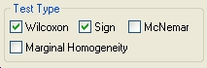
В таблице «Ranks» для критерия знаковых ранговых сумм Вилкоксона посчитаны положительные и отрицательные разности, средние ранги для выборок и суммы рангов. Negative Ranks = 121 означает, что 121 раз харизма Явлинского была оценена ниже, чем харизма Зюганова.

Wilcoxon Signed Ranks Test
Ranks

 |  | N | Mean Rank | Sum of Ranks
харизма Явлинского - харизма Зюганова | Negative Ranks | 121(d) | 105,55 | 12772,00
харизма Явлинского - харизма Зюганова | Positive Ranks | 77(e) | 89,99 | 6929,00
харизма Явлинского - харизма Зюганова | Ties | 1(f)
харизма Явлинского - харизма Зюганова | Total | 199
d харизма Явлинского < харизма Зюганова
e харизма Явлинского > харизма Зюганова
f харизма Явлинского = харизма Зюганова

В таблице «Test Statistics» вычислено стандартизованное Z значение и двусторонний уровень значимости Asymp. Sig. (2-tailed). Гипотеза об отсутсвии эффекта отработки отвергается, т.е. разница в восприятии двух политиков есть.
Test Statistics(b)

 | харизма Явлинского - харизма Зюганова
Z | -3,687(a)
 | ,000
a Based on positive ranks.
b Wilcoxon Signed Ranks Test

Таблицы выдачи для критерия знаков устроены аналогичным образом, с той лишь разницей, что в таблице «Frequencies» нет информации о рангах и показано только количество положительных и отрицательных разностей.

Sign Test
Frequencies

 |  | N
харизма Явлинского - харизма Зюганова | Negative Differences(b) | 121
харизма Явлинского - харизма Зюганова | Positive Differences(d) | 77
харизма Явлинского - харизма Зюганова | Ties(f) | 1
харизма Явлинского - харизма Зюганова | Total | 199
b харизма Явлинского < харизма Зюганова
d харизма Явлинского > харизма Зюганова
f харизма Явлинского = харизма Зюганова

Test Statistics(a)

 | харизма Явлинского - харизма Зюганова
Z | -3,056
Asymp. Sig. (2-tailed) | ,002
a Sign Test

Сравнение двух выборок с известным распределением

Сравнение двух независимых выборок (Independent-Samples T Test)
Для того чтобы определить принадлежат ли две выборки одной генеральной совокупности, используется t-критерий Стьюдента для двух независимых выборок. Он проверяет две гипотезы: о равенстве дисперсий и равенстве средних значений.
Откроем файл данных «Регионы России». Сравним валовой региональный продукт в 2005 году по двум федеральным округам: Центральному и Южному.
Перед тем, как применить t-критерий, необходимо проверить выборку на нормальность с помощью критерия Колмогорова-Смирнова (процедура «Explore»). Значения статистики критерия и уровня значимости позволяют сказать о том, что данные не описываются нормальным распределением. Попробуем преобразовать их и далее работать с натуральным логарифмом ВРП, а не исходными значениями. На уровне значимости 0,200 распределение является нормальным.
Tests of Normality

 | Kolmogorov-Smirnov(a) |  |  | Shapiro-Wilk
 | Statistic | df | Sig. | Statistic | df | Sig.
Ln_ВРП_2005 | ,064 | 79 | ,200(*) | ,965 | 79 | ,027
* This is a lower bound of the true significance.
a Lilliefors Significance Correction
Процедура «Independent-Samples T Test» находится в меню Analyze, Compare Means.
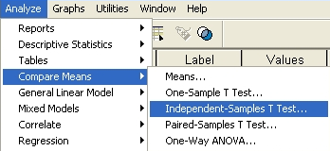
В появившемся диалоговом окне необходимо выбрать две переменные: «Ln_ВРП_2005», которая будет проанализирована, и качественная переменная «Федеральный округ», по которой будет разделена выборка. Первую необходимо перенести в поле «Test Variable(s)», вторую – в поле «Grouping Variable». Конкретные федеральные округа, определяются через кнопку Define Groups. ЦФО соответствует значение 1 переменной «Федеральный округ» и ЮФО – значение 3.
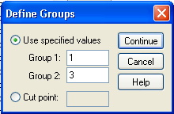
Окно «Independent-Samples T Test» должно выглядеть, как это показано на рисунке. Нажмите ОК.
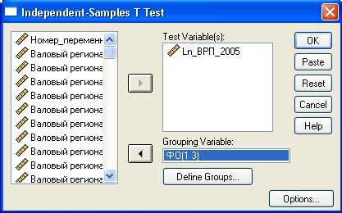
В первой таблице «Group Statistics» окна выдачи представлены некоторые описательные статистики.
T-Test
Group Statistics

 | Федеральный округ | N | Mean | Std. Deviation | Std. Error Mean
Ln_ВРП_2005 | ЦФО | 18 | 11,2574 | ,48172 | ,11354
Ln_ВРП_2005 | ЮФО | 12 | 10,7172 | ,44526 | ,12853
Следующую таблицу «Independent Samples Test» можно разбить на две части: проверка равенства дисперсий и проверка равенства средних для двух случаев.
Критерий Ливиня вычисляет значение статистики с F-распределением Фишера. Согласно расчетам, гипотезу о равенстве дисперсий на уровне значимости 0,931 отвергнуть нельзя.
Independent Samples Test

 |  | Levene's Test for Equality of Variances
 |  | F | Sig.
Ln_ВРП_2005 | Equal variances assumed | ,008 | ,931
 | Equal variances not assumed
Далее, во второй части таблицы, нас будет интересовать строка, которой соответствует допущение о равенстве дисперсий. На основании значения t-статистики и уровня значимости принимается решение отвергнуть нулевую гипотезу. Таблица содержит оценку средней разницы в ВРП регионов двух округов, а так же верхнее и нижнее значения доверительного интервала этой оценки.
Independent Samples Test

 |  | t-test for Equality of Means
 |  | t | df | Sig. (2-tailed) | Mean Difference | Std. Error Difference | 95% Confidence Interval of the Difference
 |  |  |  |  |  |  | Lower | Upper
Ln_ВРП_2005 | Equal variances assumed | 3,099 | 28 | ,004 | ,54017 | ,17431 | ,18310 | ,89723
 | Equal variances not assumed | 3,150 | 25,011 | ,004 | ,54017 | ,17150 | ,18696 | ,89338

Сравнение двух связанных выборок (Related-Samples T Test)
Сравнить объекты до и после некоторого воздействия (события или просто по истечении периода времени) можно с помощью t-критерий Стьюдента для двух связанных выборок. Этот метод применяется в том случае, если данные описываются известным распределением.
Нулевая гипотеза в этом случае звучит так: различия между наблюдениями в паре отсутствуют.
Процедура «Related-Samples T Test» находится в меню Analyze, Compare Means. В появившемся диалоговом окне необходимо выбрать две переменные, по которым будет проведено сравнение. Пусть это будут прологарифмированные значения ВРП по регионам России в 1995 и 2005 годах. Они отразились в поле «Current Selections»
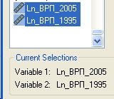
Выбранные переменные следует перенести в поле «Paired Variables».
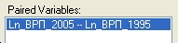
В данном случае наблюдения очевидно являются парными, т.к. показатель характеризует те же самые объекты, но спустя десять лет. Запустите процедуру.

T-Test
Paired Samples Statistics

 |  | Mean | N | Std. Deviation | Std. Error Mean
Pair 1 | Ln_ВРП_2005 | 11,3269 | 79 | ,57025 | ,06416
Pair 1 | Ln_ВРП_1995 | 8,9406 | 79 | ,48796 | ,05490

Таблица «Paired Samples Correlations» позволяет узнать, что наблюдения коррелируют на уровне 0,912, и что эта корреляция значима. Необходимо учитывать, что при недостаточно большом количестве наблюдений, даже столь высокие значения коэффициента корреляция могут оказаться незначимы.
Paired Samples Correlations

 |  | N | Correlation | Sig.
Pair 1 | Ln_ВРП_2005 & Ln_ВРП_1995 | 79 | ,912 | ,000
В таблице «Paired Samples Test» нас интересует значение наблюденной t-статистики и уровня значимости. Нулевая гипотеза о том, что различия между наблюдениями в паре отсутствуют, отвергается. Положительное значение показателя Mean в столбце Paired Differences говорит о том, что логарифм ВРП в 2005 году выше, чем в 1995.
Paired Samples Test

 |  | Paired Differences |  | t | df | Sig. (2-tailed)
 |  | Mean | Std. Deviation
Pair 1 | Ln_ВРП_2005 - Ln_ВРП_1995 | 2,38624 | ,23623 | 89,781 | 78 | ,000

Сравнение нескольких независимых выборок
Часто в сравнительном анализе возникает задача выяснить, насколько значимым является тот или иной фактор при сравнении стран по некоторому признаку. Иными словами, можно ли объяснить изменчивость признака разницей в том, что выборки оказали воздействие факторы разного уровня? Здесь встает задача проверки гипотезы о том, что выборки принадлежат одному и тому же распределению.
Задача может иметь параметрическую и непараметрическую постановку в зависимости от того, будет ли зависимая переменная (отклик) иметь нормальное распределение.
Загрузите файл данных «country_compar_24-02-2010». Устройство файла таково, что каждая страна за определенный временной период (год) выступает как отдельное наблюдение и потому несколько раз повторяется в столбце. Необходимо отобрать только те наблюдения, которые относятся к одному году, например, к 2005, с помощью процедуры Select Cases.
Все страны можно разбить на нескольких независимых выборок и сравнить их по выбранным для анализа показателям. В качестве независимой переменной выберем значение индекса POLITY IV. Она является номинальной и имеет три градации: демократические, переходные и авторитарные режимы. (описание файла дано в […]).

Критирий Краскела-Уоллиса (Kruskal-Wallis H)
Критерий Краскела-Уоллиса (Kruskal-Wallis H) относится к непараметрическим методам и применяется в случаях, когда распределение отклика неизвестно.
Зависимой переменной будет значение коэффициента Джини в 2005 году («Gini_net»), фактором, влияющим на отклик, – политический режим (переменная «Polity_rec_1»).
Процедура K independent samples для вычисления статистики Н Краскела-Уоллиса находится в меню Analyze, Nonparametric tests.
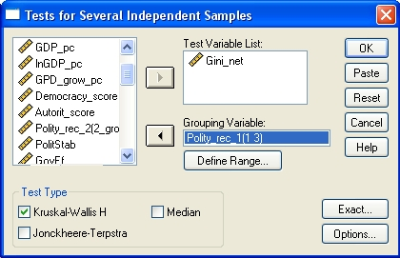

Минимальное и максимальное значения фактора задаются через нажатие кнопки Define Ranges. В нашем случае, в окне Several independent samples: Define Ranges нужно поставить 1 и 3 так, как показано на рисунке ниже, предварительно определив, какие значения принимает переменная и какие мы будем анализировать.
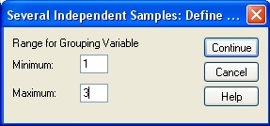
В поле Test Type необходимо поставить флажок Kruskal-Wallis H.
В окне выдачи представлено посчитанное значение H-статистики, имеющей распределение хи-квадрат, оно равно 1,775. Учитывая, что уровень значимости Asymp. Sig. равен 0,412, нулевую гипотезу о том, что степень неравенства в доходах в обществе не зависит от политического режима, отвергнуть нельзя.
Test Statistics(a,b)

 | Gini_net
Chi-Square | 1,775
df | 2
Asymp. Sig. | ,412
a Kruskal Wallis Test
b Grouping Variable: Polity_rec_1(3_groups)

В первой таблице «Ranks» посчитаны средние ранги коэффициента Джини по каждой выборке.
Ranks

 | Polity_rec_1(3_groups) | N | Mean Rank
Gini_net | 1 | 7 | 31,57
Gini_net | 2 | 3 | 50,33
Gini_net | 3 | 61 | 35,80
Gini_net | Total | 71

Однофакторный дисперсионный анализ (One-Way ANOVA)
Проверим, являются ли статистически значимыми различия в размере ВВП на душу населения у стран с разными политическими режимами. В качестве зависимой переменной используем натуральный логарифм ВВП, имеющий нормальное распределение.
Вновь отберем показатели 2005 года. Затем в выпадающем меню Analyze необходимо выбрать процедуру Compare Means, One-Way, и перенести переменную «lnGDP_pc» в поле Dependent List, а «Polity_rec_1» – в поле Factor. Запустим процедуру.
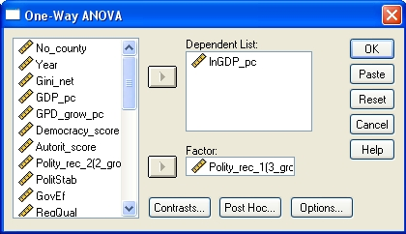
Значение статистики Фишера и уровень значимости позволяют нам отвергнуть нулевую гипотезу о том, различий в подушевом ВВП у стран с разными политическими режимами нет.
ANOVA

lnGDP_pc
 | Sum of Squares | df | Mean Square | F | Sig.
Between Groups | 27,571 | 2 | 13,785 | 10,941 | ,000
Within Groups | 133,560 | 106 | 1,260
Total | 161,131 | 108

В окне Options где поставим флажки Homogeneity of variance test и Brown-Forsythe. Тем самым мы можем проверить выборки на равенство дисперсий, т.к. в таблице «Test of Homogeneity of Variances» будет посчитана статистика Левина. Этот критерий не требует нормальности распределения данных. Уровень значимости высок, 0,145, поэтому отвергнуть гипотезу о равенстве дисперсий мы не можем.

Test of Homogeneity of Variances

lnGDP_pc
Levene Statistic | df1 | df2 | Sig.
1,967 | 2 | 106 | ,145

Для проверки равенства средних между группами можно применить критерий Brown-Forsythe. В случаях, когда дисперсии выборок не являются равными, статистику Brown-Forsythe предпочтительнее, чем F-статистика.

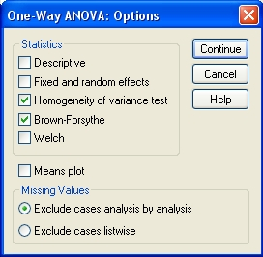

Robust Tests of Equality of Means

lnGDP_pc
 | Statistic(a) | df1 | df2 | Sig.
Brown-Forsythe | 12,668 | 2 | 24,405 | ,000
a Asymptotically F distributed.

Табличное значение статистики Brown-Forsythe и уровня значимости позволяют отвергнуть гипотезу о равенстве средних.

После того, как была установлена статистически значимая разница в подушевом ВВП между группами, нас может заинтересовать, между какими именно группами существует разница. Установим дополнительные настройки. Для этого нажмем кнопку Post Hoc (Постфактум). В окне One-Way ANOVA: Post Hoc Multiple Comparisons предложено множество критериев для процедуры проведения попарных сравнений в случаях с равной и разной дисперсией выборок.
Отметим флажком тест Scheffe в поле Equal Variances Assumed. Этот критерий основан сравнении возможных комбинаций средних значений и использует F-распределение Фишера.
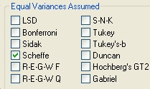

В таблице «Multiple Comparisons» представлены попарные сравнения средних для трех выборок. Значения уровней значимости из столбца «Sig.» позволяют сделать вывод о том, что разницы в подушевом ВВП между выборками 1 и 2 нет. Средние значения логарифма подушевого ВВП из таблицы «lnGDP_pc» подтверждают этот вывод: 7,7104 и 7,9883 для первой и второй выборок, и 9,0101 для третьей. Размеры выборок не одинаковы, поэтому было посчитано гармоническое среднее.
Multiple Comparisons

Dependent Variable: lnGDP_pc
Scheffe
(I) Polity_rec_1(3_groups) | (J) Polity_rec_1(3_groups) | Mean Difference (I-J) | Std. Error | Sig. | 95% Confidence Interval
(I) Polity_rec_1(3_groups) | (J) Polity_rec_1(3_groups) |  |  |  | Lower Bound | Upper Bound
1 | 2 | ,27794 | ,42959 | ,811 | -,7886 | 1,3445
 | 3 | -1,02177(*) | ,29283 | ,003 | -1,7488 | -,2947
2 | 1 | -,27794 | ,42959 | ,811 | -1,3445 | ,7886
 | 3 | -1,29971(*) | ,36096 | ,002 | -2,1959 | -,4035
3 | 1 | 1,02177(*) | ,29283 | ,003 | ,2947 | 1,7488
 | 2 | 1,29971(*) | ,36096 | ,002 | ,4035 | 2,1959
* The mean difference is significant at the .05 level.

lnGDP_pc

Scheffe
Polity_rec_1(3_groups) | N | Subset for alpha = .05
Polity_rec_1(3_groups) | N | 1 | 2
2 | 11 | 7,7104
1 | 18 | 7,9883
3 | 80 |  | 9,0101
Sig. |  | ,749 | 1,000
Means for groups in homogeneous subsets are displayed.
a Uses Harmonic Mean Sample Size = 18,872.
b The group sizes are unequal. The harmonic mean of the group sizes is used. Type I error levels are not guaranteed.

